附件1
系统外专业技术人员信息录入操作说明

1．登录网址：nmyj.wsglw.net，选择右侧“内蒙古继续医学教育管理平台”进入。（如图1）
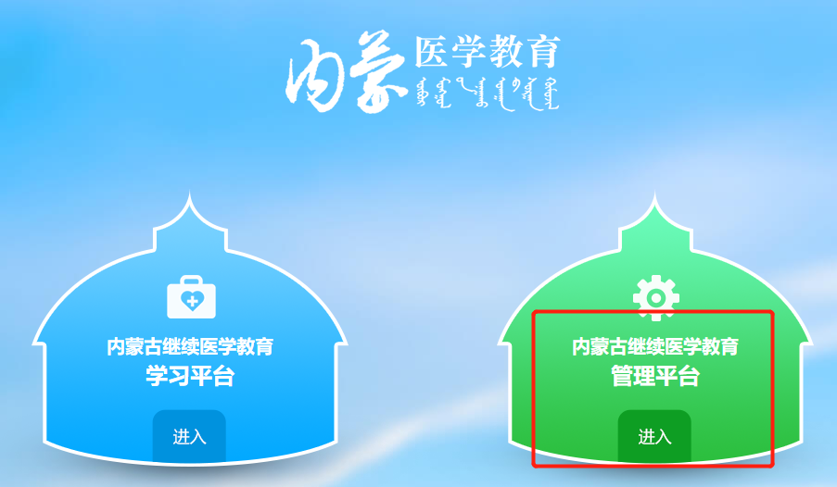
图1
2．进入登录页面，输入用户名、密码及验证码。（图2）
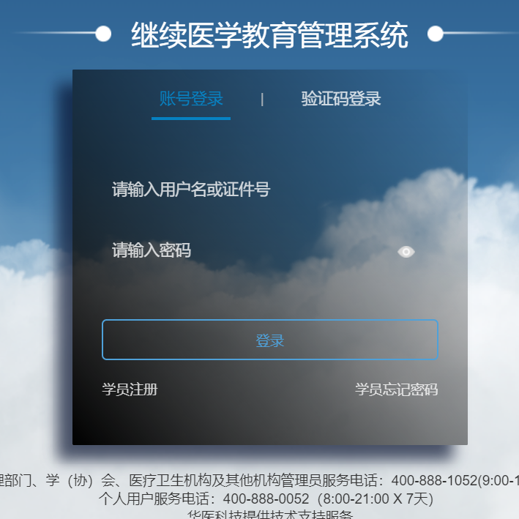
图2
3.进入系统后，在左侧菜单栏选择“人员管理”，点击“人员基本信息查看维护”进入。(图3)

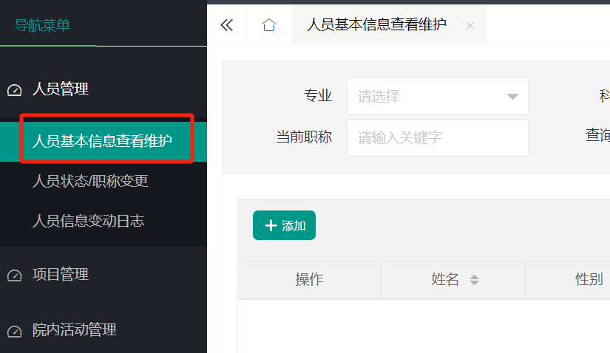
图3
4.点击页面中的“添加”，按要求填写相关信息。（图4）
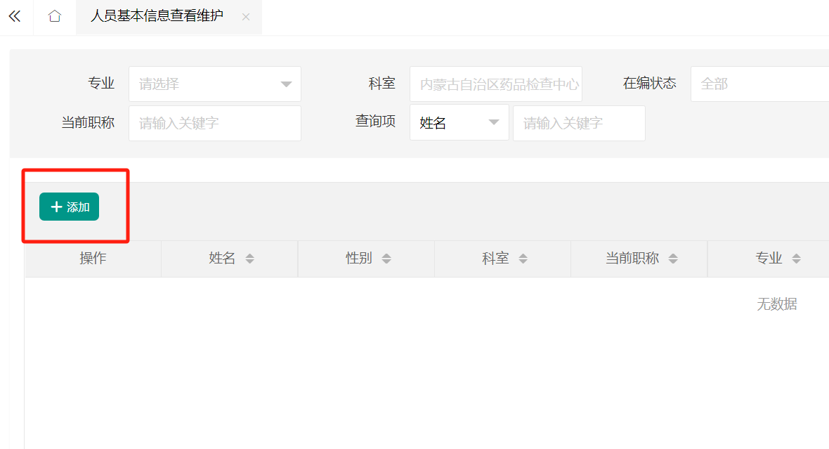
图4
5.星号内容为必填信息。职称评定时间根据职称证件上发证时间填写。（图5）
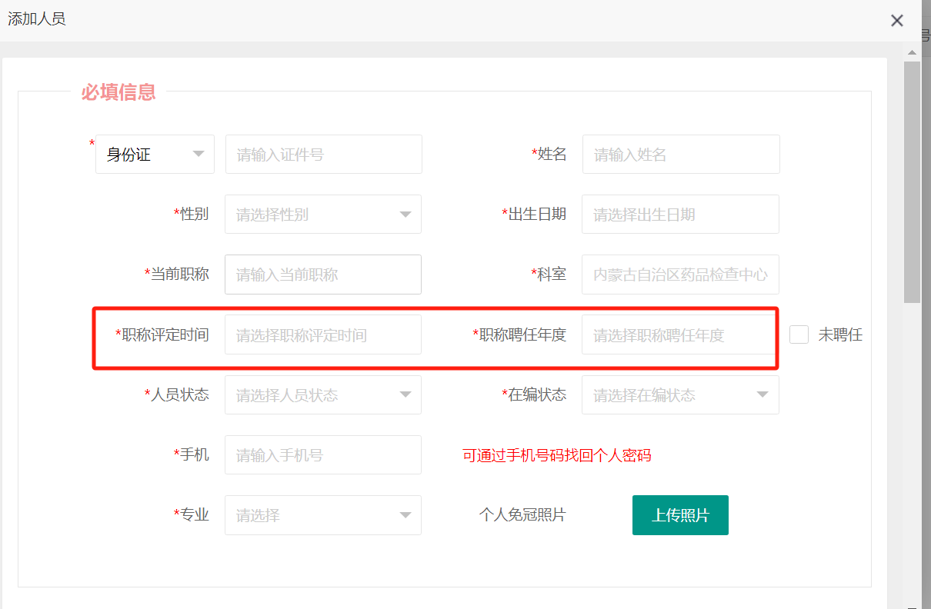
图5
6. 按“上传照片”的要求上传一寸免冠照片。第一步，点击上传；第二步，上传完成后点击“裁剪”；第三步，保存照片。（图6，图7）。
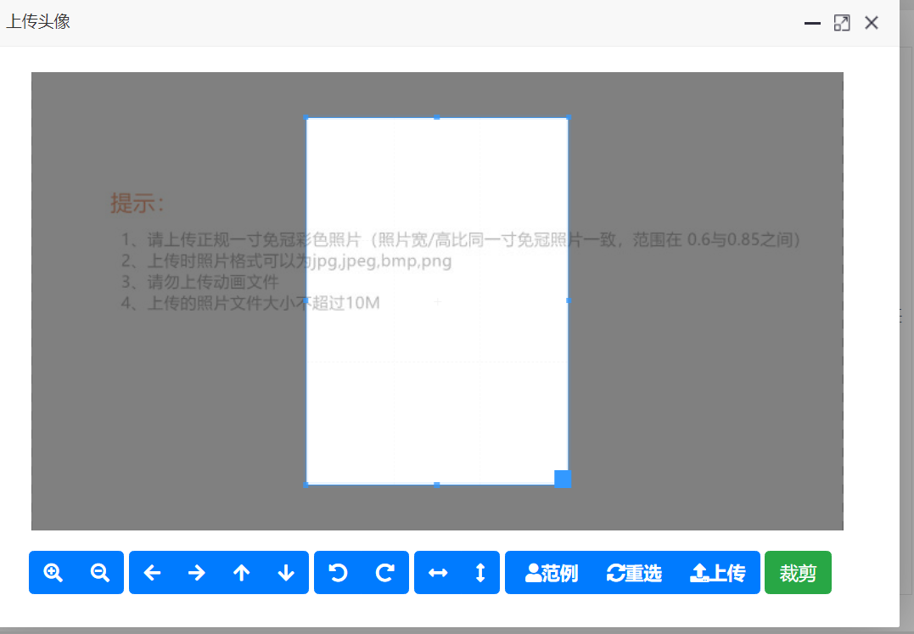
图6
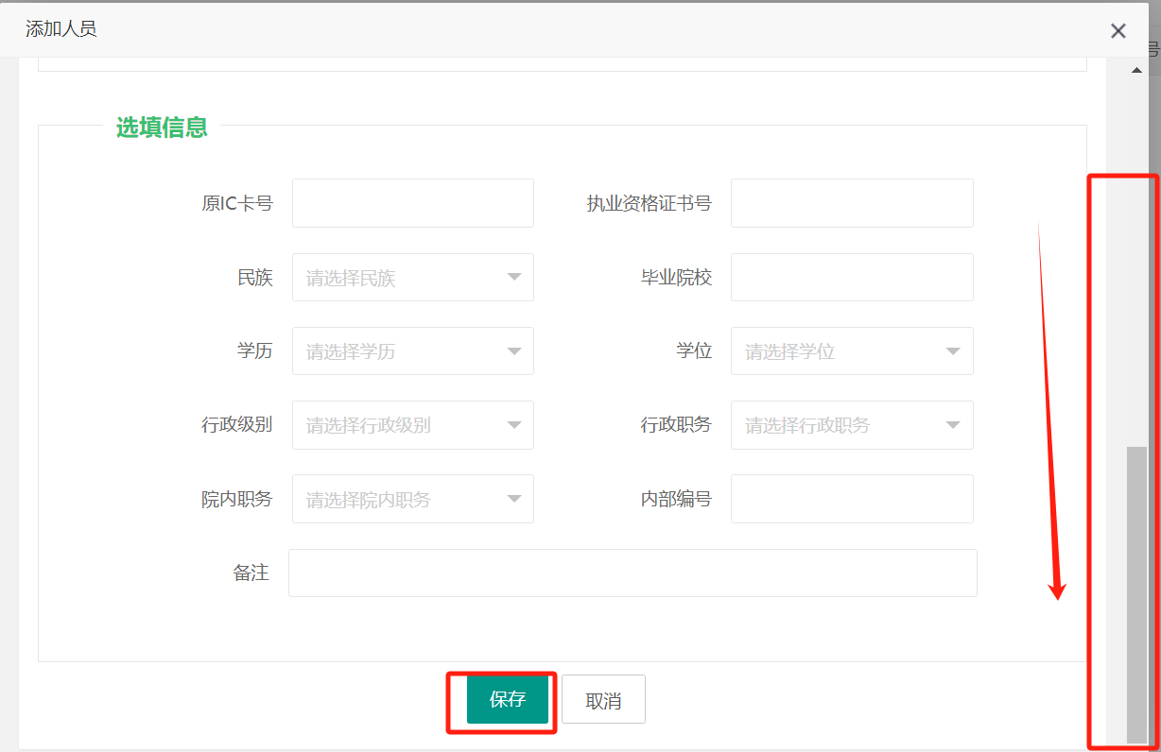
图7
7. 上传照片成功后，“上传照片”旁边会有照片显示。（图8）
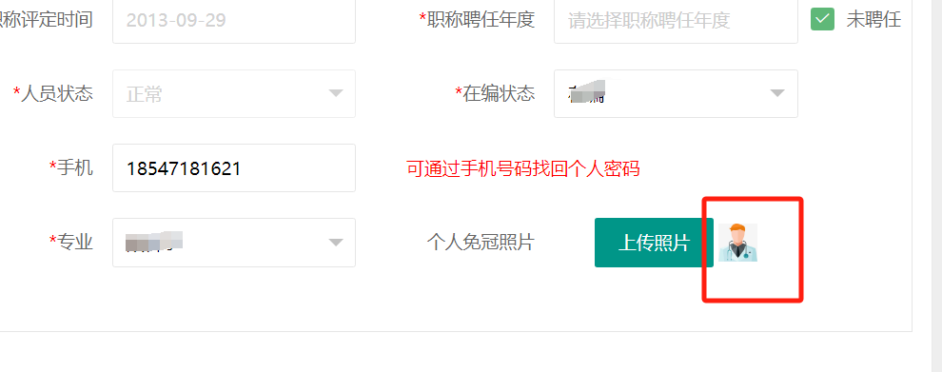
图8

